MODUL AJAR KURIKULUM MERDEKA
BAHASA INGGRIS FASE A SD KELAS 2

INFORMASI UMUM
A. IDENTITAS MODUL
Penyusun  Instansi  Tahun Penyusunan  Jenjang Sekolah  Mata Pelajaran  Fase / Kelas / Semester  Unit 5  Alokasi Waktu | :  :  :  :  :  :  :  : | .....................................  SD ...............................  Tahun 2022  SD  Bahasa Inggris  A / II (Dua) / I (Ganjil)  Where Is My Pencil?  6 Minggu
B. KOMPETENSI AWAL
Capaian Pembelajaran Fase (A)
Menyimak - Berbicara
Peserta didik menggunakan bahasa Inggris sederhana untuk berinteraksi dalam situasi sosial dan kelas seperti berkenalan, memberikan informasi diri, mengucapkan salam dan selamat tinggal. Peserta didik merespon instruksi sederhana (dengan bantuan visual) melalui gerakan tubuh atau menjawab pertanyaan pendek sederhana dengan kata, frase atau kalimat sederhana. Peserta didik memahami ide pokok dari informasi yang disampaikan secara lisan dengan bantuan visual dan menggunakan kosa kata sederhana. Peserta didik menggunakan alat bantu visual untuk membantu mereka berkomunikasi.
C. PROFIL PELAJAR PANCASILA
1. Beriman, bertaqwa kepada Tuhan Yang Maha Esa dan berakhlak mulia.
2. Kebhinekaan global
3. Mandiri
4. Bergotong royong
5. Kreatif
D. SARANA DAN PRASARANA
- Sumber Belajar (Kementerian Pendidikan, Kebudayaan, Riset, Dan Teknologi Republik Indonesia, 2021 My Next Words Grade 2 - Buku Panduan Guru dan Buku Siswa, Bahasa Inggris untuk SD Kelas 2.
- Alat Pembelajaran : Alat peraga baik berupa Foto/gambar, Komputer / laptop, jaringan internet, proyektor.
- Lapangan/halaman sekolah/area terbuka.
E. TARGET PESERTA DIDIK
- Peserta didik reguler/tipikal
F. JUMLAH PESERTA DIDIK
- Minimum 15 Peserta didik, Maksimum 25 Peserta didik
G. MODEL PEMBELAJARAN
- Tatap muka.
KOMPONEN INTI
A. TUJUAN KEGIATAN PEMBELAJARAN
Alur Tujuan Pembelajaran Unit 5 :
- Peserta didik mampu mengucapkan, menyebutkan dan menggunakan preposisi melalui benda-benda di kelas yang berhubungan dengan angka.

Alur Tujuan Pembelajaran :
- Siswa mampu menyebutkan kata depan.
- Siswa mampu menyebutkan kata depan.
- Siswa mampu menggunakan kata depan melalui hal-hal di dalam kelas.
- Siswa mampu menggunakan kata depan berhubungan dengan nomor.
B. PEMAHAMAN BERMAKNA
- Twelve pencils are on the table.
- There is a pencil on the table.
- There are two pens under the table.
- There is a book in my bang.
C. PERTANYAAN PEMANTIK
- Dimana pensil saya?
D. KEGIATAN PEMBELAJARAN
Kegiatan Pendahuluan
1. Guru membuka pembelajaran sesuai dengan kesepakatan kelas dan melakukan pengkondisian siswa untuk siap belajar yang terdiri dari : berdoa sebelum memulai kegiatan, memberi salam pada guru, dan guru memeriksa kehadiran siswa di kelas.
2. Guru memberikan informasi pada siswa terkait Capaian dan Alur Pembelajaran pada hari itu.
3. Guru memberikan motivasi kepada siswa terkait Where Is My Pencil.

Kegiatan Inti
Prosedur Kegiatan :
Kegiatan ini membutuhkan gambar besar, bisa digunakan sebagai media eksplorasi mengingatkan lagi apa yang sudah dipelajari peserta didik

Contoh ucapan guru:
Teacher: "Ok students, we are going to study about the things in the class".
"Where are they? and how many are they?"
"Look at the picture". "What are on the desk?"
Student and Teacher: (sambil menunjuk bendanya}
"There is a bag on the desk". "There are three books on the desk". etc.
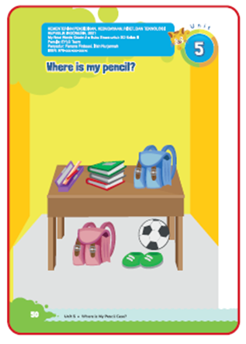
Look and say
Pada kegiatan ini peserta didik dapat melafalkan preposisi melalui benda- benda yang ada di kelas dengan tepat.

Prosedur Kegiatan:
1. Peserta didik diminta untuk mengamati halaman 51 dan menirukan apa yang diucapkan guru.
Contoh ucapan Guru:
"Ok students, we are going to read the sentences".
"Now look at 51 and repeat after me".
• An eraser is on the desk.
• Two rulers are in the bag.
• Twelve balls are under the chair.
2. Guru mengulangi pengucapan kalimat sambil memperagakan posisi benda-bend a yang dimaksud.
3. Peserta didik memperhatikan dan menirukan pengucapannya

Cut and stick
Pada kegiatan ini peserta didik dapat menempel gambar sesuai konsep preposisi dengan tepat.

Prosedur Kegiatan:
1. Peserta didik diberitahu bahwa mereka akan diajak untuk menggunting dan menempel. Mereka diminta untuk menyiapkan gunting dan lem.
Contoh ucapan Guru:
"Ok students, now we are going to cut and stick the picture".
"Now prepare your scissor and glue." (sambil menunjukkan gunting dan lem)
2. Peserta didik diminta untuk mengamati kalimat petunjuk yang ada di bawah kotak halarnan 52.
3. Peserta didik menggunting dan menempel garnbar sesuai kalimat.
4. dan seterusnya hingga kalimat ketiga.
Contoh ucapan guru:
"Now look at the sentence before you cut and stick".
"Where is Kimi? Kimi is under the desk".
"Now look at the picture, cut the picture of "Kimi under the desk" and stick it".
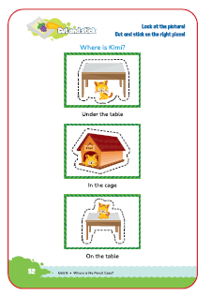
Look and match
Pada kegiatan ini peserta didik dapat menjodohkan gambar sesuai konsep preposisi dengan tepat.

Prosedur Kegiatan:
1. Peserta didik diingatkan kembali tentang penggunaan in, on dan under.
2. Peserta didik diminta untuk mendengarkan instruksi guru dan meng- hubungkan antara gambar dan tulisan.
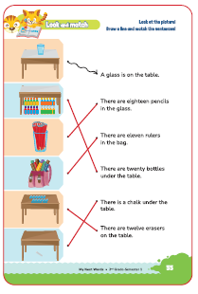
3. Peserta didik diminta mengerjakannya secara mandiri halaman 55.
Contoh ucapan guru:
Teacher: "Ok students, we are going to match the pictures to the sentences".

"Now, look at the first picture".
"What is on the desk?"
Student: " A glass".
Teacher: "Good. A glass is on the table".

"Now look at the sentence and match to the picture".

(Guru juga bisa mempraktekkan menarik garis melalui gambar yang dibuat di papan tulis)

Point and say
Pada kegiatan ini peserta didik dapat menyebutkan letak benda dengan tepat.

Prosedur Kegiatan:
1. Guru mengajak peserta didik mengamati gambar pada halaman 56.
2. Peserta didik menyebutkan benda-benda yang ada di gambar.
3. Guru mengajak peserta didik untuk menghitung benda-benda yang ada di gambar kemudian menanyakan di mana tempatnya.
Contoh ucapan guru:
Teacher: "Ok, students let's look at the picture, do you know what is this?"
Students: "Pencil, book, bag". etc.
Teacher: "Ok, good. Now let's count the things". "How many pencils are there?"
Students: "Five".
Teacher: "Good. Where is the pencils?"
Students: "In the bag".
Teacher: "Good". etc.

Look and write
Pada kegiatan ini peserta didik dapat melengkapi kalimat menggunakan preposisi dengan tepat.

Prosedur Kegiatan :
1. Peserta didik mengamati gambar pada halaman 57.
2. Guru bertanya tentang benda apa saja yang ada di atas meja.
3. Guru memberi contoh cara melengkapi kalimat menggunakan preposisi dengantepat.
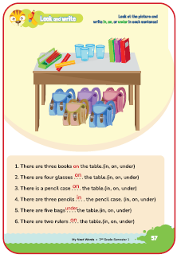
Contoh ucapan guru:
Teacher: "Ok students, I will ask you about the position of the things".
"How many books on the desk?"
Student and Teacher: "Three books". Teacher: "Where are the three books?" Student and Teacher: "On the desk."
Teacher: "Very Good. There are three books on the desk".
"Now, let's write the sentence, there are three books on the desk".
"Then, look at the sentences. Complete the sentences with the correct words
(in, on or under)".
4. Peserta didik menuliskan secara mandiri di halaman 57.

Look and write
Pada kegiatan ini peserta didik dapat melengkapi kalimat menggunakan preposisi dengan tepat

Prosedur Kegiatan:
1. Peserta didik mengamati gambar pada halaman 58. Peserta didik diajak mengamati gambar benda-benda di atas meja. Peserta didik melengkapi kalimat rumpang.
Contoh ucapan guru:
Teacher:"Ok students, look at the picture".
"What are on the desk?"
Teacher and students: "There is a bag, there are four pencils". etc. Teacher: "Now, look at the picture and complete the sentences".
2. Peserta didik menuliskan secara mandiri di halaman 58.
3. Guru bisa mengambil penilaian.
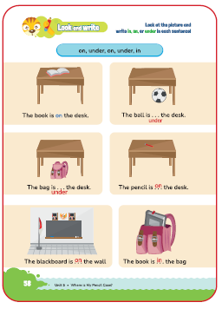

Look and write
Pada kegiatan ini peserta didik dapat melengkapi kalimat menggunakan preposisi dengan tepat

Prosedur Kegiatan:
1. Peserta didik mengamati gambar pada halaman 59. Peserta didik diajak mengamati gambar benda-benda di atas meja. Peserta didik kalimat rumpang.
Contoh ucapan Guru:
Teacher: "Ok children, look at the picture". "What are on the desk?"
Teacher and students: "Ihere Is a bag, there are four pencils". etc. Teacher: "Now, look at the picture and complete the sentences".
2. Peserta didik menuliskan secara mandiri di halaman 59.
3. Guru bisa mengambil penilaian.
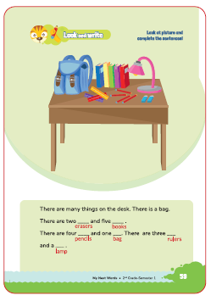

Point and say
Pada kegiatan ini peserta didik dapat menyebutkan benda dan posisinya dengantepat.

Prosedur Kegiatan:
1. Peserta didik diberitahu bahwa akan mereka akan diajak untuk mengidentifikasi gambar di halaman 60 kemudian bersama guru mengungkapkannya dalam kalimat tentang benda dan posisinya.
Contoh ucapan guru:
"Ok students, now look at the picture and say "how many things are there?"
"Now, let's say together".
"There are two books on the desk". etc.
2. Guru mengucapkan bersama-sama dengan peserta didik mengenai benda dan posisinya. Peserta didik diminta mengulangnya baik secara klasikal ataupun individual.
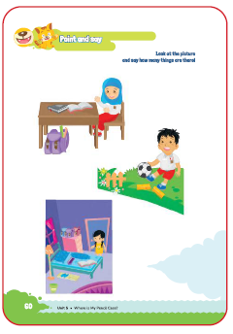

Let's say
Pada kegiatan ini peserta didik dapat melafalkan cerita sederhana dengan tepat.

Prosedur Kegiatan:
1. Guru menyiapkan beberapa benda dan diletakkan di atas meja dan mennggantinya saat peserta didik bergiliran menyebutkannya .
2. Peserta didik diberitahu bahwa akan mereka akan diajak untuk maju satu per satu menyebutkan nama benda yang ada di meja.
Contoh ucapan guru:
"Ok students, now you have to say things on the table". "Let's look the picture on page 61".
"Repeat the sentence after me". "Hello, my name is Cici".
"I am from group three".
"The ruler is on the table". etc.

3. Guru meminta salah satu peserta didik menjadi model dan menirukan pola kalimat halaman 61.
4. Peserta didik secara bergantian mengungkapkan halaman yang sama.
"HeII0, my name '.s" .....
"I am from group three".
"The ruler is on the table". etc.

Look and write
Pada kegiatan ini peserta didik dapat melengkapi kalimat menggunakan preposisi dengan tepat.

Prosedur Kegiatan:
1. Peserta didik mengamati gambar pada halaman 62.
2. Peserta didik diajak mengamati gambar benda-benda yang ada di atas dan di bawah meja. Peserta didik menjawab pertanyaan tentang benda- benda yang ada di atas meja.
3. Peserta didik menuliskan secara mandiri di halaman 66.
4. Guru bisa mengambil penilaian.
Contoh ucapan guru:
Teacher:"Ok students, look at the picture". "How many books are on the desk?"
Teacher and student: "One, two, three". etc. Teacher: "Good, there are eleven books on the desk".
"Now, look at the picture and complete the sentences through the pictures".
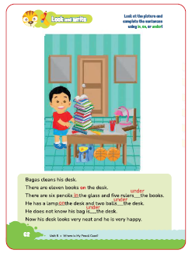

Look and write
Pada kegiatan ini peserta didik dapat menjawab pertanyaan menggunakan preposisi dengan tepat.

Prosedur Kegiatan:
1. Peserta didik mengamati gambar pada halaman 63.
2. Peserta didik diajak mengamati gambar benda-benda.

Contoh ucapan guru:
Teacher:"Ok students, look at the picture". "Where is Kimi?"
Teacher and student: "In the basket".
Teacher: "Good. Kimi is in the basket". (sambil menunjuk gambar kucing/
kimi)
Teacher: "Now, look at the picture and complete the sentence through the picture".
3. Peserta didik menjawab pertanyaan tentang benda-benda yang ada di sekitar Lili.
4. Peserta didik menuliskan secara mandiri di halaman 63.
5. Guru bisa mengambil penilaian.
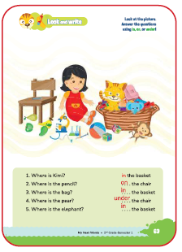
My new words
Prosedur Kegiatan:
Pada tahap ini peserta didik diajak untuk menyebutkan kembali posisi (in, on, under) yang telah dipelajari sebelumnya dengan benar.

Kegiatan Penutup
1. Menyimpulkan pembelajaran bahwa dengan meminta siswa untuk mengungkapkan pendapatnya terkait dengan materi pembelajaran yang telah dilaksanakan.
2. Guru Bersama siswa menutup kegiatan dengan doa dan salam.

E. ASESMEN
Indikator: Menyebutkan letak benda-benda yang ada di kelas.
No | Nama | Aspek |  |  |  |  |  |  |  |  | Rata-rata
 |  | Kelancaran |  |  | Ketuntasan |  |  | Pelafalan
 |  | 1 | 2 | 3 | 1 | 2 | 3 | 1 | 2 | 3
1. | Haidar
2. | Halwa
3. | Nusaybah
4.
5.
Kelancaran:
1. Jeda lama dalam berkomunikasi
2. Sedikit jeda dalam berkomunikasi
3. Berkomunikasi tanpa jeda yang lama

Ketuntasan:
1. Kesulitan berkomunikasi
2. Sedikit kesulitan berkomunikasi
3. Berkomunikasi dengan baik

Pelafalan:
1. Kesulitan melafalkan
2. Sedikit kesulitan melafalkan
3. Lancar melafalkan
F. REFLEKSI
Refleksi Guru:
1. Bagaimanakah reaksi peserta didik dalam mengikuti pembelajaran pada unit ini?
2. Apakah yang menjadi kendala dalam pembelajaran pada unit ini?
3. Bagaimana pencapaian keberhasilan dalam pembelajaran unit ini?
4. Apa poin penting yang menjadi catatan dalam menyelesaikan permasalahan pembelajaran pada unit ini?
5. Satu kata atau kalimat yang menggambarkan pencapaian pembelajaran pada unit ini?

Refleksi Peserta Didik :
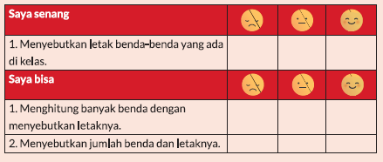
G. KEGIATAN PENGAYAAN DAN REMEDIAL
Pengayaan :
- Peserta didik diperkenalkan penggunaan preposisi: in, on, and under

Remedial :
- Peserta didik diminta untuk mengucapkan berulang-ulang kosakata tentang nama-nama benda yang ada di kelas yang dihubungkan dengan konsep preposisi.
LAMPIRAN
A. LEMBAR KERJA PESERTA DIDIK
LEMBAR KERJA PESERTA DIDIK (LKPD)

Nama :
Kelas :
Petunjuk!
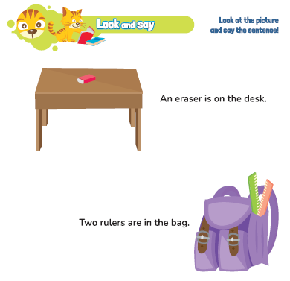
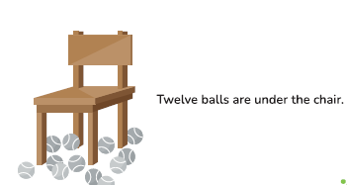
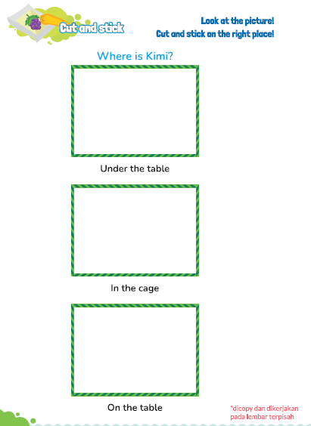
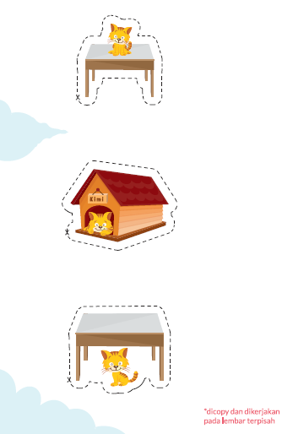
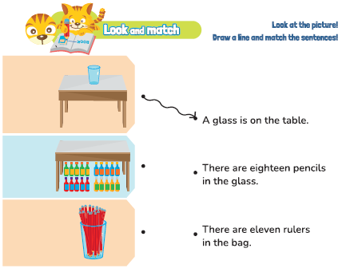
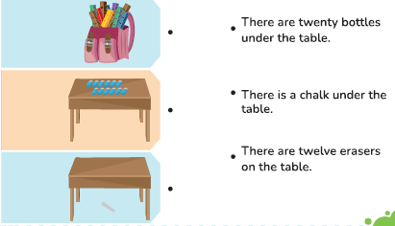
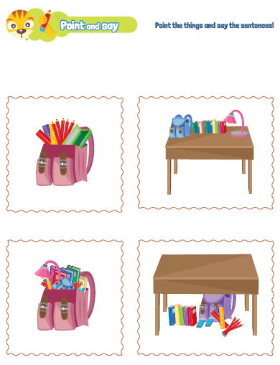
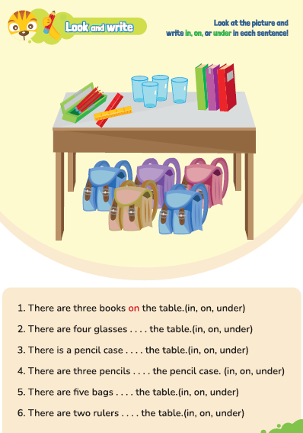
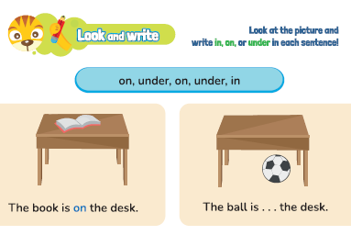
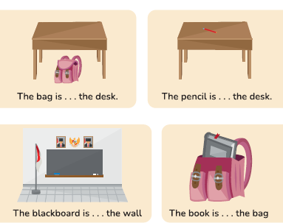
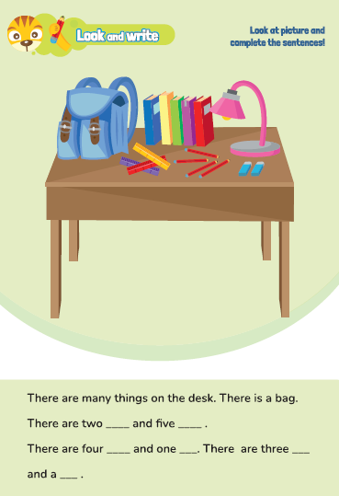
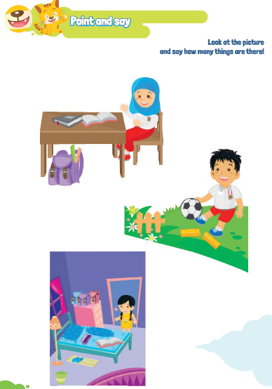
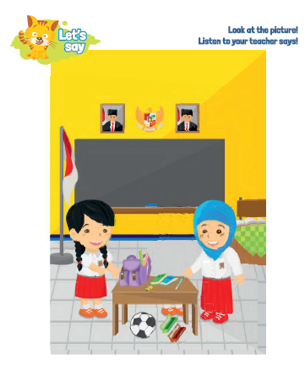
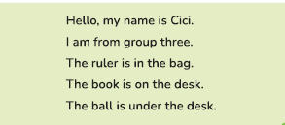
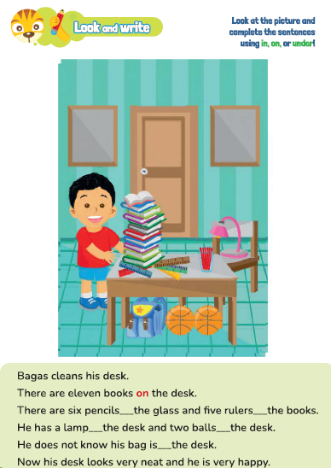
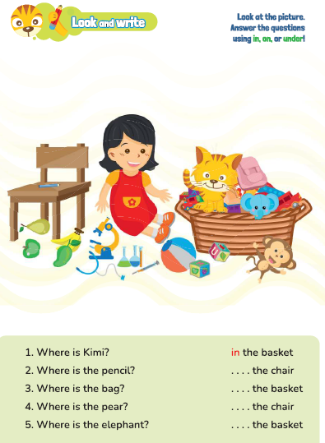
B. BAHAN BACAAN GURU & PESERTA DIDIK
- Guru dan peserta didik mencari berbagai informasi tentang Where Is My Pencil media atau website resmi dibawa nauangan kementerian pendidikan, kebudayaan, riset dan teknologi.
- Kementerian Pendidikan, Kebudayaan, Riset, Dan Teknologi Republik Indonesia, 2021 My Next Words Grade 2 - Buku Panduan Guru dan Buku Siswa, Bahasa Inggris untuk SD Kelas 2.

C. GLOSARIUM
GLOSARIUM
Look and say
Pada aktivitas look and say guru mangajak peserta didik melihat dan memperhatikan gambar kemudian guru mengucapkan kata atau kalimat dengan benar dan peserta didik menirukan.

Cut and stick
Pada kegiatan cut and stick peserta didik memotong gambar dan menempelkannya pada tempat yang tepat sesuai dengan kata dan kalimat yang bersesuaian dengan gambar.

Look and match
Pada aktivitas look and match guru mengajak peserta didik melihat dan mencocokkan gambar dengan kata atau kalimat.

Point and say
Pada kegiatan point and say guru mengajak peserta didik untuk penunjuk suatu gambar benda atau aktivitas dan melafalkan nama benda atau kata kerja.

Look and write
Pada aktivitas look and write guru mengajak peserta didik melihat dan menuliskan kata atau kalimat.

Let's say
Pada kegiatan let's say guru mengajak peserta didik untuk mengucapkan kata dengan benar.

My new words
Pada poin my new word guru dapat melakukan kegiatan penguatan dengan mengucapkan dan mengingatkan kembali konsep yang baru didapat peserta didik.
D. DAFTAR PUSTAKA
DAFTAR PUSTAKA
Budgell, Gill dan Ruttle, Kate. 2015. Cambrigde Primary English Phonics Workbook B. Cambrigde University Press. UK
Budgell, Gill dan Ruttie, Kate. 2021. Cambrigde Primary English 2. Cambrigde University Press. Cambrigde University Press. UK
Cambrigde University Press. 2017. Flyers Authentic Examination Papers 1. Cambrigde University Press. New York
Cambrigde University Press. 2020. We Love English 5. Cambrigde University Press. UK Cambrigde University Press. 2020. We Love English 6. Cambrigde University Press. UK
Fernandez, Martha. 2019. Cambrigde Primary Path 1. Cambrigde University Press. New York
Hiang, Tay Eng. 2008. Grammar Practice Primary 5. Marshal Cavendish Education. Singapore
Hiatt, Kay dan Budinger, Emily (Editor). 2013. Ready to Go Lessons for English Stage 1. Hodder Education. UK
K.E. Suyanto, Kasihani. 2014. English for Young Learners. PT. Bumi Aksara. Jakarta
Kelly, Miles, 2013. Nursery Treasury, Miles Kelly Publishing. UK
Lewis, Gordon with Bedson, Gunter. 1999. Games for Children. Oxford University Press. UK
Ling, dkk, English 4A. Marshal Cavendish Education. Singapore
Linse, Caroline dan Schottman, Elly. 2016.Cambridge Global English Learner's Book 3. Cambridge University Press. UK
Linse, Caroline dan Schottman, Elly. 2016.Cambridge Global English Activity Book 3. Cambridge University Press. UK
Marshal Cavendish Education. 2014. The Write Way Generating Ideas, Mastering Compotition. Primary 6. Marshal Cavendish Education. Singapore
Murphy, Raymod. 2014. Essential Grammar in Use Dalam Wuri Soedjatmiko (Penerjemah). Cambrigde University Press. Singapore

